Документация, содержащая описание функциональных характеристик программного обеспечения и информацию, необходимую для установки и эксплуатации программного обеспечения

«Платформа для организации эфирных сессий PTT01-L»

ТЕРМИНЫ И ОБОЗНАЧЕНИЯ

Термин, сокращение | Определение
API ПО | Программный интерфейс взаимодействия ПО с внешними системами для приема-передачи данных.
ПО | Программное обеспечение
HTTP | Протокол прикладного уровня передачи данных, используется для передачи произвольных данных.

1 ОБЩИЕ СВЕДЕНИЯ

1.1 Цели разработки ПО
Платформа PTT01-L предназначена для организации эфирных сессий абонентов в рамках организованных каналов (групп пользователей) с использованием передачи данных через сеть «Интернет». Взаимодействие абонентов в рамках канала осуществляется в порядке ожидания свободного эфира, во время которого может говорить только один участник канала. Доступ к управлению каналами и отправкой эфирных сообщений осуществляется посредством программного интерфейса (API), либо посредством WEB-браузера.

1.2 Идея разработки ПО
В основе ПО лежит идея об имитации работы классической рации посредством API, веб портала и сигналов сотовой связи.
ПО включает в себя следующие логические узлы:
• Пользовательский модуль
• Административный модуль

Клиенты пользовательского модуля подключаются к веб серверу административного модуля с визуализацией в виде Веб портала и осуществляют взаимное взаимодействие в рамках эфирных аудио сессий.

1.3 Функции и сервисы ПО
К функциям и сервисам ПО относятся:
- создание и мониторинг аккаунтов абонентов;
- создание и управление каналами;
- мониторинг работы ПО;
- поддержка мультиплатформенного API.

2 ОПИСАНИЕ ФУНКЦИОНАЛА ПО

2.1 Описание подсистем ПО

2.1.1 Описание подсистемы Пользовательский модуль
Подсистема Пользовательский модуль обладает следующим функционалом:
- отображение каналов со статусами принадлежности абонента (прослушивание канала, канал отключен);
- отображение последнего сообщения в рамках канала;
- отображение активности канала по наличию аудио сессии в прямом эфире;
- возможность прослушивания в прямом эфире сообщения от абонентов канала;
- прослушивание одновременно нескольких каналов;
- невозможность трансляции аудио данных в канал с активным эфиром;
- возможность прослушивания истории аудио сообщений;
- возможность отправки и просмотра текстового сообщения в канал;
- возможность отправки и просмотра документов из галереи, либо фотографии в канал;
- для роли абонента Администратор: возможность прерывания голосовой сессии других абонентов;
- для роли абонента Администратор: возможность запрета голосовой сессии других абонентов;
- настраиваемое автоматическое прерывание эфира при превышении максимального значения времени от одного абонента (по умолчанию отсутствие лимита времени);
- звуковое уведомление о прерывании эфира;
- звуковой сигнал в начале и конце передачи аудиосообщения.
- возможность управления громкостью абонентов в рамках канала
- возможность отправки сообщений лично абоненту
- возможность отправки голосового аудио обращения лично абоненту
- возможность просмотра всех абонентов в канале, со статусом и временем последней активности

2.1.2 Описание подсистемы Административный модуль
Подсистема Административный модуль обладает следующим функционалом:
- одновременная поддержка не менее 200 активных абонентских сессий;
- управление не менее 2000 активными учётными записями;
- предоставляет возможность удаленного мониторинга состояния устройств через пользовательский интерфейс веб-портала;
- хранение архивных аудио и мета данных с настаиваемой глубиной с предельной глубиной не менее 30 (тридцати) суток;
- приём, обработку и хранение входящих аудио данных с применением аудио кодека AAC, а также мета данных;
- поддержка двух ролей абонентов: Оператор (участие в каналах) и Администратор (участие в каналах и управление абонентами);
- для роли Администратор: Создание, редактирование, удаление абонентов;
- для роли Администратор: Создание, редактирование, удаление каналов, назначение абонентов в каналы;
- наличие карты на веб-портале с гео-позиционированием;
- возможность выгрузить чат канала с содержимым: аудио, видео, фото и файлы в общий архив формата «.zip»;
- возможность подключения к каналу посредством веб-портала для работы, используя периферию компьютера (наушники, микрофон).

- РАБОТА С ПО

3.1 Окно авторизации на веб портале
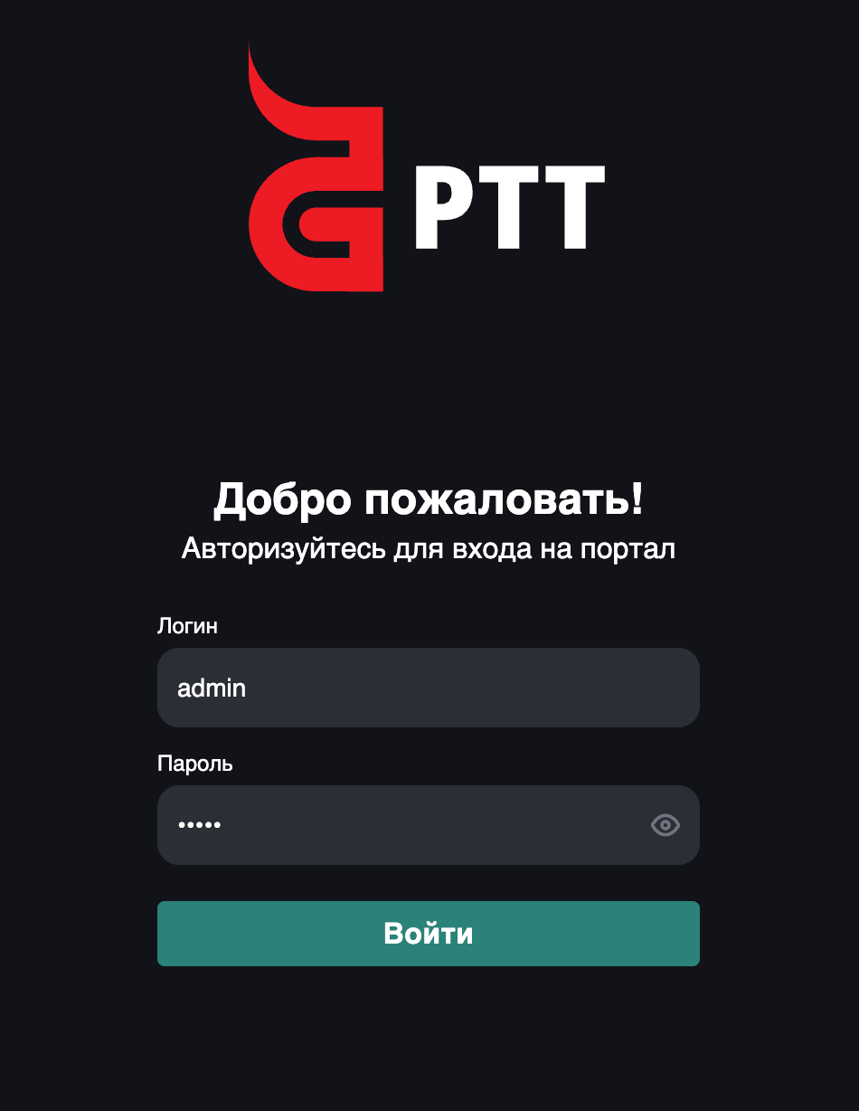
  - Окно для работы с абонентами
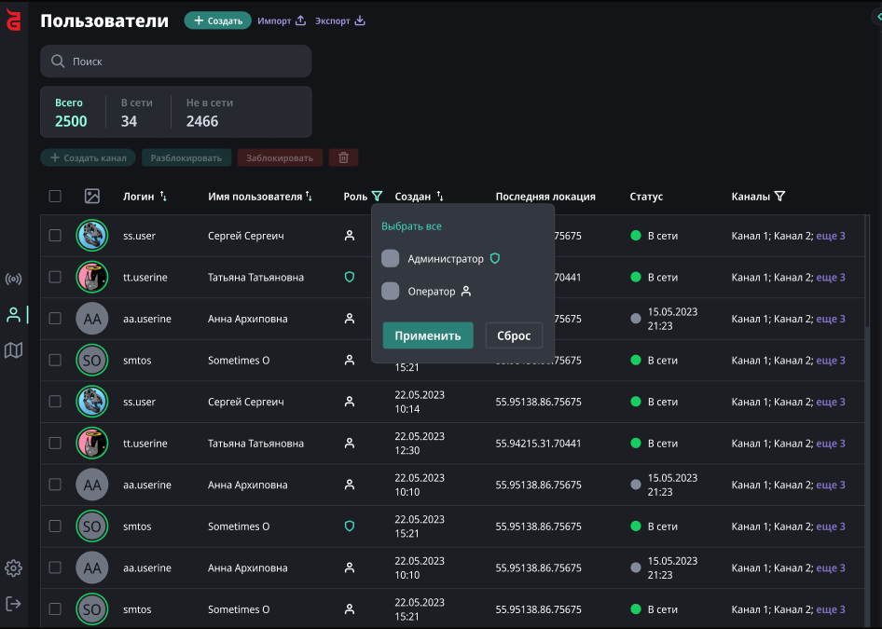

  - Окно для работы с каналами и отправки голосовых сессий

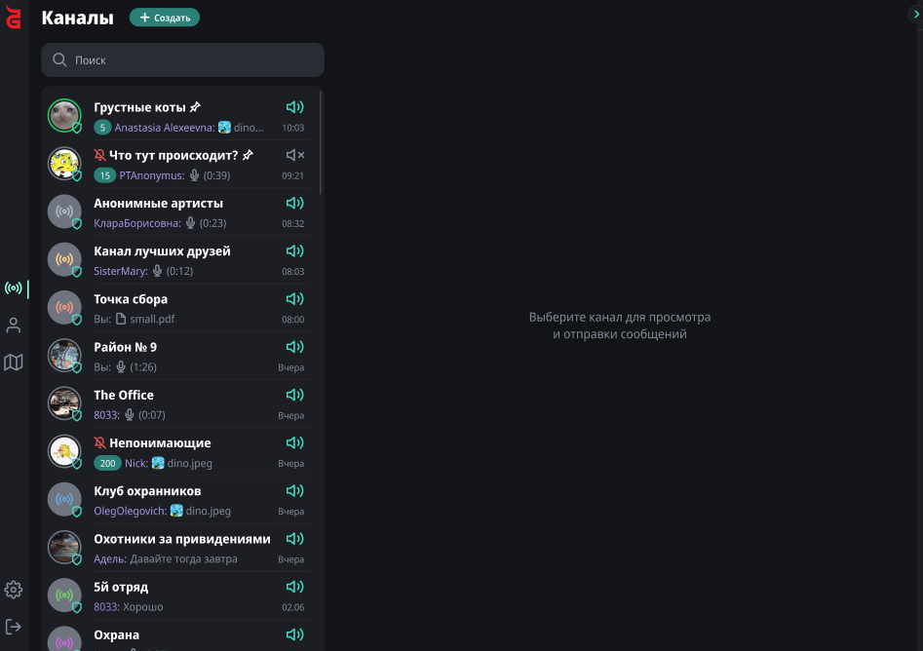

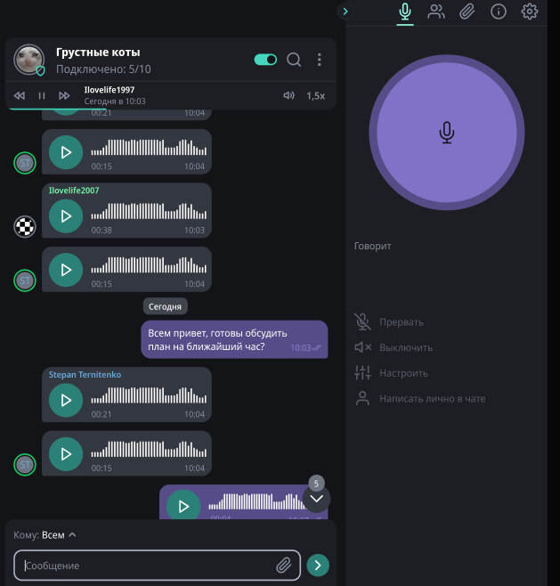

  - Окно мониторинга абонентов
